เที่ยว 2 เมือง 2 มณฑล เมืองกุ้ยหลิน เมืองกุ้ยหยาง
ชมสวนซากุระหมื่นไร่- ทุ่งกุหลาบพันปีรอยลี้-หมู่บ้านแม้วพันหลัง
6 วัน 5 คืน เข้าร้านช้อปปิ้ง

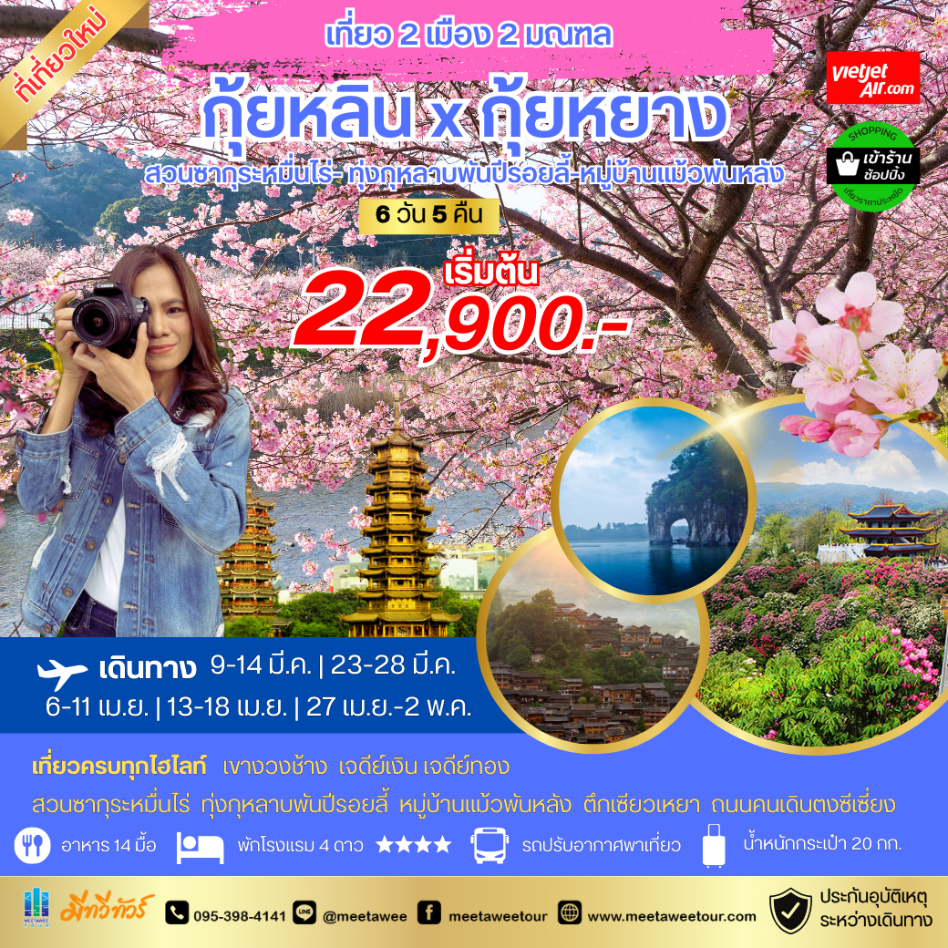

ข้อดีของโปรแกรมทัวร์บินตรง กุ้ยหลิน เที่ยว 2 มณฑล กวางซี – กุ้ยโจว

-ประหยัดทั้งเวลาและค่าใช้จ่าย เข้าร้านช้อปปิ้ง ที่สนับสนุนการท่องเที่ยว 3 ร้าน
-เดินทางครั้งเดียวเที่ยวได้ 2 มณฑล
-เที่ยวแหล่งท่องเที่ยวใหม่ หมู่บ้านแม้วพันหลัง สวนซากุระหมื่นไร่ สวนกุหลาบพันปี
-บินกลางวัน ไม่อดนอนเหมือนเที่ยวบินกลางคืน
- เที่ยวราคาประหยัด การท่องเที่ยวร้านค้าช่วยค่าใช้จ่ายในการเดินทาง
-ไม่เก็บทิปก่อนเที่ยว เพราะมั่นใจในคุณภาพ

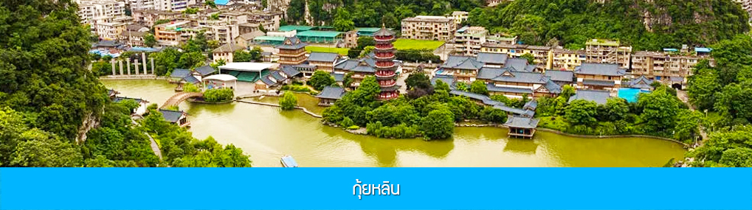

วันแรก ท่าอากาศยานสุวรรณภูมิ – เมืองกุ้ยหลิน

11.00 น. คณะเดินทางพร้อมกันที่ ท่าอากาศยานสุวรรณภูมิ อาคารผู้โดยสารขาออกชั้น 4 ประตูหมายเลข 10 เคาน์เตอร์ เช็คอิน สายการบิน THAI VIETJET เจ้าหน้าที่บริษัทฯ คอยให้การต้อนรับและอำนวยความสะดวกในการเช็คอิน
14.15 น. นำท่านเดินทางสู่ สนามบินเหลี่ยงเจียง เมืองกุ้ยหลิน โดยสายการบิน THAI VIETJET เที่ยวบินที่ VZ3698 (เที่ยวบินใช้เวลาบินประมาณ 2 ชั่วโมง 40 นาที) บริการน้ำดื่มท่านละ 1 ขวด และท่านสามารถเลือกซื้ออาหารหรือเครื่องดื่มบนเครื่อง ระหว่างเที่ยวบิน
18.00 น. เดินทางถึง สนามเหลี่ยงเจียง เมืองเมืองกุ้ยหลิน ผ่านพิธีการตรวจคนเข้าเมืองและศุลกากร นำคณะเดินทางสู่ภัตตาคาร
เย็น รับประทานอาหารค่ำ ณ ภัตตาคาร
พักที่ GUILIN VIENNA HOTEL โรงแรมระดับ 4 ดาวท้องถิ่น หรือเทียบเท่าในเมืองกุ้ยหลิน

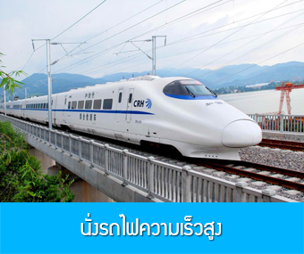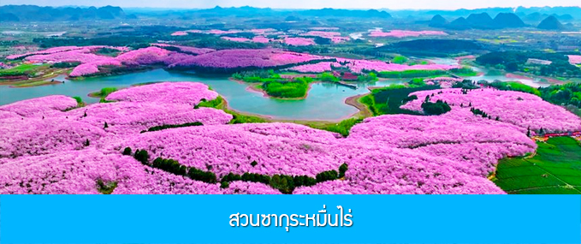
วันที่สอง เมืองกุ้ยหลิน-รถไฟความเร็วสูงไปเมืองกุ้ยหยาง-สวนซากุระหมื่นไร่ –เมืองกุ้ยหยาง
เช้า รับประทานอาหารเช้า ณ ห้องอาหารของโรงแรม
หลังอาหารนำท่านเดินทางสู่สถานีรถไฟเมืองกุ้ยหลิน เพื่อเตรียมขึ้นรถไฟเดินทางไปเมืองกุ้ยหยาง
09.43 น. นำคณะเดินทางโดยรถไฟความเร็วสูงขบวนที่ G3722 ไปยังเมืองกุ้ยหยาง
11.36 น. คณะเดินทางถึงสถานีรถไฟเมืองกุ้ยหยาง นำคณะเดินทางสู่ภัตตาคาร
เมืองกุ้ยหยาง เป็นเมืองเอกของและศูนย์กลางทางการคมนาคม การค้า และการศึกษาของมณฑลกุ้ยโจวทางภาคตะวันตกเฉียงใต้ของจีน เป็นเมืองชายแดนเก่าแก่ที่มีประวัติความเป็นกว่า 2,000 ปี มีประชากรราว 6 ล้านคน เป็นเมืองใหญ่ลำดับที่ 49 ของประเทศจีน
เที่ยง รับประทานอาหารกลางวัน ณ ภัตตาคาร

หลังอาหารนำท่านเดินทางสู่ สวนซากุระหมื่นไร่ 平坝樱花园 (ใช้เวาลเดินทางราว 40 นาที) สวนซากุระที่ใหญ่ที่สุดในแดนมังกร ตั้งอยู่ในระหว่างเมืองกุ้ยหยางและเมืองอันซุ่น บนเนื้อที่กว่า 12,000 หมู่ (ราว 8,000 ไร่) รายล้อมด้วยทะเลสาบ โดยมีอุณหภูมิเฉลี่ย 13 -15 องศาเซลเซียส ที่นี่จึงเหมาะแก่การปลูกพืชไม้ดอกที่ต้องการอุณหภูมิระดับนี้ ในอดีตพื้นที่ตรงนี้เป็นสถานที่ใช้แรงงานของนักโทษในเรือนจำ ภายหลังได้ถูกบุกเบิกและพัฒนาให้กลายเป็นพื้นที่การเกษตร และมีการเพาะปลูกต้นซากุระสายพันธ์ต่าง ๆ กว่า 5 แสนต้น ปัจจุบันสวนเกษตรแห่งนี้ถูกพัฒนาให้กลายเป็นแหล่งท่องเที่ยวสำคัญของเมืองกุ้ยหยาง ที่มีนักท่องเที่ยวมาเยือนกว่า 2 ล้านคนในแต่ละปี เมื่อเสร็จจากการเที่ยวชมสวนซากุระ นำท่านเดินทางโดยรถบัสกลับสู่เมืองกุ้ยหยาง
หมายเหตุ การเบ่งบานของดอกซากุระจะมีขึ้นช่วงต้นเดือนมีนาคม – ต้นเดือนพฤษภาคมทุกปี แต่การเบ่งบานและร่วงโรยของดอกซากุระขึ้นอยู่กับอุณหภูมิและสภาพอากาศในแต่ละปี กรณีที่ดอกซากุระบานช้าหรือโรยเร็วกว่าปกติ ทางบริษัทฯ ขอสงวนสิทธิ์ในการจัดรายการอื่นทดแทน
เย็น รับประทานอาหารกลางวัน ณ ภัตตาคาร
พักที่ VIENNA HOTEL ระดับ 4 ดาวท้องถิ่นหรือเทียบเท่าใน เมืองกุ้ยหยาง

วันที่สาม เมืองกุ้ยหยาง–หมู่บ้านแม้วพันเรือน- เมืองข่ายหลี่
เช้า รับประทานอาหารเช้า ณ ห้องอาหารของโรงแรม
หลังอาหารนำคณะเดินทางสู่ หมู่บ้านแม้งพันเรือนซีเจียง 西江千户苗寨 (ใช้เวลาเดินทางโดยรถบัสราว 3 ชั่วโมงเศษ) ชมการแสดงอันเป็นเอกลักษณ์ของชนเผ่าแม้ว ที่ถ่ายทอดเรื่องราวจากอดีตสู่ปัจจุบัน และสะท้อนขนบธรรมเนียมและวัฒนธรรมของชนเผ่า ณ ลานเวทีกลางแจ้งของ หมายเหตุ การแสดงนี้เป็นการแสดงกลางแจ้ง ทางอุทยานอาจแจ้งงดเปิดการแสดง หากสภาพอากาศไม่เอื้อต่อการแสดง ทางทัวร์ขอสงวนสิทธิ์ที่จะไม่จัดการแสดงอื่นเพื่อทดแทน
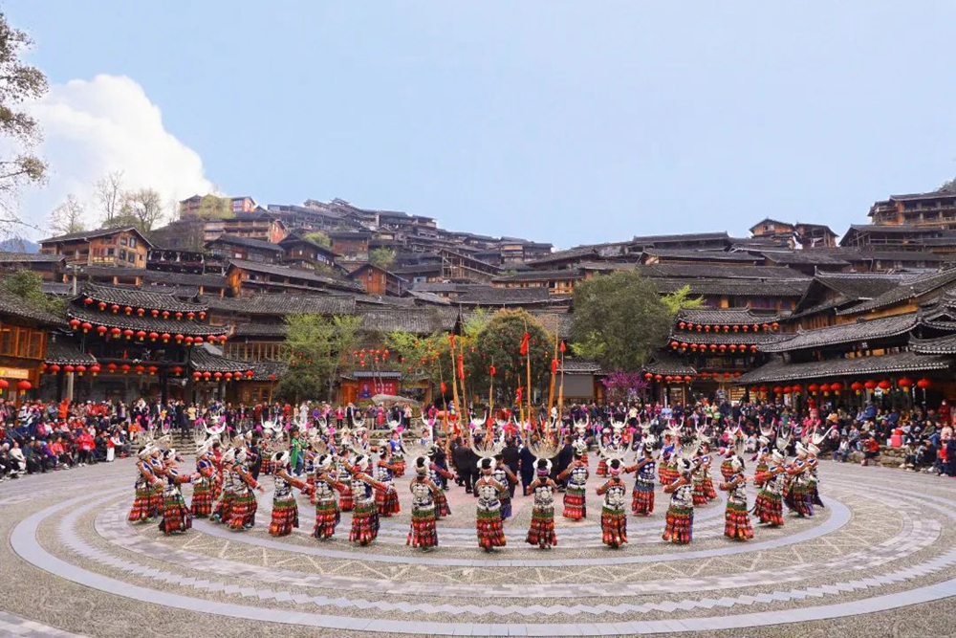
เที่ยง รับประทานอาหารกลางวัน ณ ภัตตาคาร
หลังอาหารนำท่านเที่ยวชมชุมชนชนเผ่าแม้ว (ม้ง) ซึ่งเก่าแก่และใหญ่ที่สุดในโลกและในประเทศจีนด้วย คำว่าหมู่บ้านนั้นดูจะเล็กเกินไปสำหรับที่นี้ เพราะชุมชนแห่งนี้เปรียบเสมือนเมือง ๆ หนึ่งเลยทีเดียว ชุมชมแห่งนี้มีประวัติความเป็นมายาวนานกว่าพันปี ชาวบ้านในชุมชนเป็นชนเผ่าแม้วที่ทำการเพาะปลูกเลี้ยงชีพ นำท่านเที่ยวชมบ้านชนเผ่าแม้งที่มักจะสร้างเป็นบ้านโครงสร้างไม้แบบยกพื้นที่ เรียงรายตามแนวลาดของเชิงเขาอย่างสวยงาม นำท่านนั่งรถกอล์ฟขึ้นสู่จุดชมวิวบนยอดเขาเพื่อชมทัศนียภาพโดยรอบของชุมชน ให้ท่านมีเวลาอิสระเพื่อเดินชมและถ่ายรูปกับมุมสวย ๆ และเช็คอินกับจุดเช็คอินไฮไลท์ต่าง ๆในชุมชน หรือเดินชมสินค้าและอาหารพื้นเมืองที่มีวางจำหน่ายในร้านค้าที่มีมากมายในชุมชน......
เย็น รับประทานอาหารค่ำ ณ ภัตตาคาร
หลังอาหารนำท่านเดินทางสู่โรงแรมที่พักในเมืองข่ายหลี่
พักที่ KAILI HEXIE HOTEL ระดับ 4 ดาวท้องถิ่น หรือเทียบเท่าเมืองข่ายหลี่

วันที่สี่ เมืองข่ายหลี่ –อุทยานทุ่งกุหลาบพันปีร้อยลี้-เมืองปี้เจี๋ย
เช้า รับประทานอาหารเช้า ณ ห้องอาหารของโรงแรม
หลังอาหารนำคณะเดินทางสู่ อุทยานทุ่งดอกตู้เจียน หรือทุ่งกุหลาบพันปี 百里杜鹃花园 โดยใช้เวาลเดินทางประมาณ 4 ชั่วโมง ระหว่างเดินทางให้ท่านพักผ่อนตามอัธยาศัย หรือชื่นชมความสวยงามของขุนเขาและธรรมชาติของที่รายสูงหยุนกุ้ย...
เที่ยง รับประทานอาหารกลางวัน ณ ภัตตาคาร

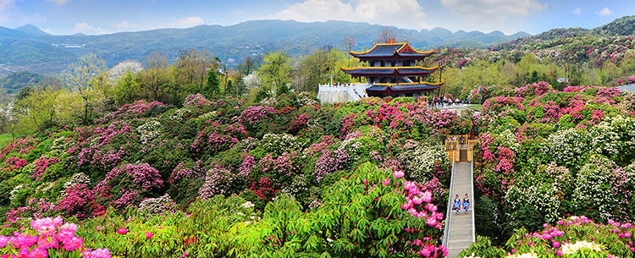
หลังอาหารนำท่านเที่ยวชมความสวยงามและอลังการของ อุทยานทุ่งดอกตู้เจียน หรือทุ่งกุหลาบพันปีร้อยลี้ 百里杜鹃花园 อุทยานตั้งอยู่ในอำเภอต้าฟางเมืองปี่เจี๋ย ทางทิศตะวันตกเฉียงเหนือของมณฑลกุ้ยโจว มีเนือที่รวม 129 ตารางกิโลเมตร ดอกตู้เจียนหรือดอกกุหลาบพันปี เป็นไม้พุ่มที่จะออกดอกในช่วงฤดูใบไม้ผลิ (กลางเดือนมีนาคม – ต้นพฤษภาคม) เป็นทุ่ง(สวน)ดอกไม้ธรรมชาติขนาดใหญ่ด้วยความกว้าง 1-3 กิโลเมตร และยาวถึง 50 กิโลเมตร อันเป็นที่มาของคำว่า ทุ่งดอกตู้เจียนร้อบลี้ อันเป็นชื่อที่ชาวบ้านเรียกกันติดปาก อีกทั้งได้รับการขนานามว่าเป็น ทุ่งดอกไม้ธรรมชาติที่ใหญ่ที่สุดในโลก และแถบสีบนผืนโลกอีกด้วย นำคณะนั่งรถของอุทยานเพื่อเที่ยวชมและแวะถ่ายรูปตามจุดไฮไลท์ต่าง ๆ ในอุทยาน ชมกุหลาบพันปีที่มีสีสันหลากหลายกว่า 40 สายพันธุ์
เมื่อเสร็จจากการเที่ยวชม อุทยานฯ นำท่านเดินทางสู่เมืองปี้เจี๋ย ( ใช้เวลาเดินทางราว 1 ชั่วโมง)
เย็น รับประทานอาหารค่ำ ณ ร้านอาหาร
พักที่ BIJIE HOTEL ระดับ 4 ดาวท้องถิ่น หรือเทียบเท่าเมืองปี้เจี๋ย

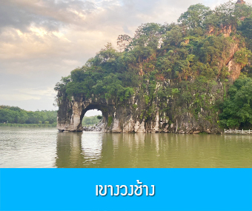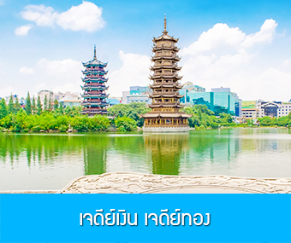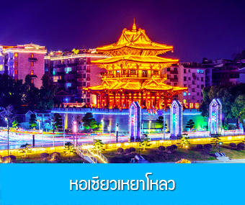
วันที่ห้า เมืองปี้เจี๋ย –นั่งรถไฟความเร็วสูงกลับเมืองกุ้ยหลิน-เขางวงช้าง – เจดีย์เงิน เจดีย์ทอง – ถนนคนเดิน
เช้า รับประทานอาหารเช้า ณ ห้องอาหารของโรงแรม
หลังอาหารเดินทางสู่ สถานีรถไฟควาเร็วสูงเมืองปี้เจี๋ย เพื่อเตรียมเดินทางโดยรถไฟสู่เมืองกุ้ยหลิน
10.22 น. นำคณะเดินทางโดยรถไฟความเร็วสูงขบวนที่ G3707 ไปยังเมืองกุ้ยหลิน
13.30 น. คณะเดินทางถึงสถานีรถไฟเมืองกุ้ยหลิน นำคณะเดินทางสู่ภัตตาคาร
บ่าย รับประทานอาหารกลางวัน ณ ร้านอาหาร
หลังอาหารนำท่านแวะ ศูนย์แพทย์แผนจีน ที่นี่มีผู้เชี่ยวชาญด้านสุขภาพและสมุนไพรจีนแนะแนวรักษาสุขภาพ และมีบริการตรวจสุขภาพโดยแพทย์แผนจีน มีจำหน่ายยาสมุนไพรจีนทั้งแผนโบราณและแผนปัจจุบัน.......
นำท่านเที่ยวชม เขางวงช้าง 象鼻山 ภูเขาหินรูปร่างคล้ายช้างที่ยืนอยู่กลางแม่น้ำ ให้ท่านถ่ายรูปคู่กับช้างน้อยกลางแม่น้ำที่กลายเป็นสัญลักษณ์ที่โดดเด่นของเมืองกุ้ยหลิน ท่ามกลางทิวทัศน์ของสายน้ำหลีเจียงที่ไหลผ่านกลางเมืองกุ้ยหลิน เสมือนสายโลหิตที่หล่อเลี้ยงเมืองกุ้ยหลิน...
นำท่านเที่ยวชม เจดีย์เงิน เจดีย์ทอง 金银双塔 แลนด์มาร์คที่โดดเด่นและขึ้นชื่อของเมืองกุ้ยหลิน เจดีย์เงิน เจดีย์ทองเป็นเจดีย์คู่ที่ถูกสร้างขึ้นกลางน้ำ ได้รับการขนานนามว่าเป็นเจดีย์สุริยัน และเจดีย์จันทรา โดยเจดีย์สุริยันเป็นเจดีย์ทองสัมฤทธิ์ ที่สูงที่สุดในโลกด้วยความสูงถึง 42 เมตร ทำด้วยทองสัมฤทธ์กว่า 600 ตัน ส่วนเจดีย์เงินนั้นทำด้วยหินแกรนิตและตกแต่งด้วยแผ่นกระเบื้อง จุดนี้เป็นจุดที่ต้องแวะสำหรับผู้ที่มาเยือนเมืองกุ้ยหลินทุกคนและได้กลายเป็นจุดเช็คอินยอดนิยมในปัจจุบัน.....
จากนั้นนำท่านเดินทางเข้าที่พัก
นำท่านชม ตึกเซียวเหยา 逍遥楼 ตึกสูงตระหง่านที่ให้กลิ่นอายความเก่าแก่ ตั้งอยู่ริมแม่น้ำหลีเจียง ภายในตึกมีการจัด แสดงเรื่องราวทางประวัติศาสตร์ต่างๆ หากขึ้นไปชั้นสองของตึกแล้วมองลงมาจะเห็นทิวทัศน์ของเทือกเขาและ แม่น้าพาดผ่าน สวยงามจับใจ พอตกกลางคืนที่นี่จะเปิดไฟสวยงามอลังการให้นักท่องเที่ยวได้ชื่นชมบรรยากาศยามเย็น จากนั้นให้อิสระท่านช้อปปิ้ง ถนนคนเดินตงซีเซี่ยง 东西巷 หรือตลาดร้อยปีเป็นศูนย์รวมสินค้าและอาหารพื้นเมืองที่แสดงถึงเอกลักษณ์ของชาวกุ้ยหลินซึ่งมีการผสมผสานระหว่างอดีตและปัจจุบันได้อย่างลงตัวซึ่งเป็นย่านสินค้าราคาถูกที่มีชื่ออีกย่านหนึ่งของกุ้ยหลิน ให้ท่านอิสระช้อปปิ้งตามอัธยาศัย
เย็น อิสระอาหารมื้อเย็น เพื่อความสะดวกในการเดินเล่น ช้อปปิ้งและลิ้มลองอาหารพื้นเมืองย่านถนนคนเดิน

พักที่ GUILIN VIENNA HOTEL โรงแรมระดับ 4 ดาวท้องถิ่น หรือเทียบเท่าในเมืองกุ้ยหลิน

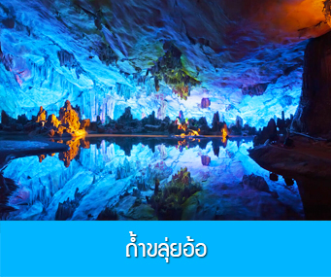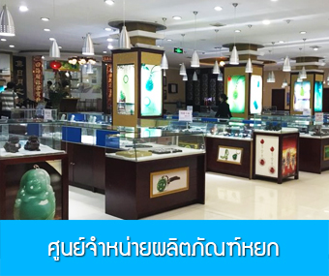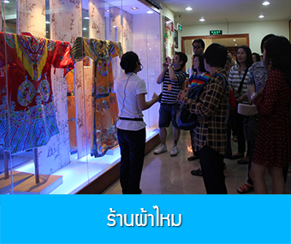

วันที่หก เมืองกุ้ยหลิน-ถ้ำขลุ่ยอ้อ - ศูนย์จำหน่ายผลิตภัณฑ์หยก-ศูนย์จำหน่ายผลิตภัณฑ์ผ้าไหม -กรุงเทพฯ
เช้า รับประทานอาหารเช้า ณ ภัตตาคารในโรงแรม
หลังอาหารนำท่านเที่ยวชม ถ้ำขลุ่ยอ้อ 芦笛岩 มาจากของต้นอ้อที่ขึ้นอยู่ด้านหน้าถ้ำเป็นจำนวนมาและในอดีตนิยมเอาต้นอ้อมา ทำขลุ่ย จึงป็นที่มาของชื่อ “ถ้ำขลุ่ยอ้อ” ภายในมีหินงอกหินย้อยงดงามตลอดทาง มีภาพเขียนสีโบราณสมัยราชวงศ์ถัง มีการทำทางเดินและประดับประดาไฟภายในถ้ำ เพื่อให้สามารถชมความงามของหินงอกหินย้อยภายในถ้ำ หินงอกหินย้อยภายในถ้ำแห่งนี้มีชื่อเรียกแตกต่างกันไปตามที่คนในท้องถิ่นตั้งไว้ตามรูปร่างอันวิจิตรตระการตา อาทิ วังแก้วแห่งราชามังกร ที่คล้ายกับเมืองกุ้ยหลินบริเวณแม่น้ำหลีเจียงและหินงอกหินย้อยรูปร่างแปลกๆ อีกมากมายตามแต่จินตนาการ และที่เป็นไฮไลท์ที่สุดของถ้ำขลุ่ยอ้อก็คือ วังบาดาล ที่เป็นวังน้ำมีหินงอกหินย้อย ทอดเงาตกสะท้อนลงในวังน้ำ ภายใต้แสงไฟสีน้ำเงินที่ส่องประดับ ท่ามกลางโถงถ้ำขนาดใหญ่ ดูแล้ววิจิตรงามดายิ่งนัก ส่วนช่วงสุดท้ายของถ้ำขลุ่ยอ้อก็ถือว่าน่าสนใจยิ่ง เพราะมีกินรูปคล้ายสิงโตตั้งตระหง่านคอยส่งแขกผู้มาเยือน.....
นำท่าน แวะชม ศูนย์จำหน่ายหยก หนึ่งในสินค้าขึ้นชื่อของจีนตั้งแต่อดีตจนกระทั่งปัจจุบัน โดยคนจีนมีความเชื่อว่าหยกเป็นเครื่องนำโชคลาภ บารมีและอำนาจ เครื่องประดับติดตัวที่ทำจากหยกจึงเป็นที่นิยมสำหรับชาวจีนมาตั้งแต่อดีตกระทั้งปัจจุบัน.....
เที่ยง รับประทานอาหารกลางวัน ณ ภัตตาคาร
หลังอาหารนำท่านแวะชม ศูนย์จำหน่ายผลิตภัณฑ์ผ้าไหม สินค้าขึ้นชื่อที่มีมาช้านานหลายพันปี และเป็นสินค้าส่งออกที่ทำรายได้มหาศาลแก่ประเทศจีนทั้งในอดีตและปัจจุบัน จนมีเส้นทางสายไหมอันเป็นเส้นทางลำเลียงขนส่งสินค้าโดยเฉพาะผ้าไหมไปขายยังทวีปยุโรป ชมการสาธิตการทอไหม และสาธิตคุณสมบัติของผลิตภัณฑ์ผ้าไหม อาทิ ผ้าห่ม และชุดผ้าปูที่นอน ผ้าพันคอ เสื้อผ้าไหม ฯลฯ
16.00 น. นำท่านเดินทางสู่สนามบินกุ้ยหลิน และทำการเช็คอินก่อนขึ้นเครื่อง
19.00 น. เหิรฟ้ากลับสู่ กรุงเทพฯ โดยสายการบิน VIETJET AIR เที่ยวบินที่ VZ3699 (เที่ยวบินใช้เวลาบินประมาณ 2 ชั่วโมง 40 นาที) บริการน้ำดื่มท่านละ 1 ขวด และท่านสามารถเลือกซื้ออาหารหรือเครื่องดื่มบนเครื่องระหว่างเที่ยวบิน
20.50 น. เดินทางกลับถึง ท่าอากาศยานสุวรรณภูมิ กรุงเทพฯ โดยสวัสดิภาพ พร้อมความประทับใจ

อัตราค่าบริการ
วันเดินทาง 2567 | ราคาทัวร์/ท่าน | ราคาทัวร์เด็ก/ท่าน | ราคา
 | พักห้องละ 2-3 ท่าน | (อายุไม่เกิน 12 ปี) | ห้องพักเดี่ยว
9 - 14 มีนาคม | 22,900.- | 23,900.- | 5,000
23 - 28 มีนาคม | 22,900.- | 23,900.- | 5,000
6 - 11 เมษายน *สงกรานต์ | 26,900.- | 26,900.- | 5,000
13 - 18 เมษายน *สงกรานต์ | 28,900.- | 28,900.- | 5,000
27 เมษา – 2 พฤษภาคม | 23,900.- | 24,900.- | 5,000

อัตรานี้รวม
1. ค่าตั๋วเครื่องบินไป-กลับ ชั้นประหยัด และ ค่าภาษีสนามบิน และน้ำหนักกระเป๋าโหลดใต้ท้องเครื่องท่านละ 20 กิโลกรัม
2. ค่าโรงแรมที่พักตามรายการที่ระบุ ( ห้องพักได้ 2 ท่าน ในกรณีที่เดินทางด้วยกัน 3 ท่าน ทางโรงแรมจัดห้องพักให้ท่านแบบ 2 เตียงและมีเตียงเสริมให้ท่าน 1 เตียง )
3. ค่าเข้าชมสถานที่ต่างๆ ตามที่รายการทัวร์ระบุ
4. ค่าอาหารและเครื่องดื่มตามที่รายการทัวร์ระบุ
5. ค่ารถรับส่งระหว่างนำเที่ยวตามที่รายการระบุ
7. ค่าประกันอุบัติเหตุคุ้มครองในระหว่างการเดินทาง คุ้มครองในวงเงินท่านละ 1,000,000 บาท ค่า รักษาพยาบาลกรณีเกิดอุบัติเหตุวงเงินท่านละ 500,000 บาท ตามเงื่อนไขของกรมธรรม์

อัตรานี้ไม่รวม
1. ค่าน้ำหนักกระเป๋าเฉพาะส่วนที่เกินจาก 20 กิโลกรัมตามที่สายการบินกำหนด
2. ค่าธรรมเนียมในการทำหนังสือเดินทาง
3. ค่าใช้จ่ายส่วนตัวนอกเหนือจากที่รายการทัวร์ระบุ เช่น ค่าอาหารและเครื่องดื่มที่สั่งเพิ่มเอง, ค่าโทรศัพท์, ค่าเช่าพอกเก็ตไวไฟ ฯลฯ
4. ค่าทำใบอนุญาตที่กลับเข้าประเทศของคนต่างชาติหรือคนต่างด้าว
5. ค่าภาษีมูลค่าเพิ่ม 7% และค่าภาษีบริการหัก ณ ที่จ่าย 3% (กรณีต้องการใบกำกับภาษี)
6. ค่าวีซ่าท่องเทียวแบบหมู่คณะ 1,200 บาทต่อหนึ่งผู้เดินทาง
7. ค่าทิปไกด์ คนขับรถ หัวหน้าทัวร์ 1,600 บาทต่อหนึ่งผู้เดินทาง

** วีซ่าแบบหมู่คณะ ต้องไป-กลับพร้อมกรุ๊ป หากยกเลิกเดินทาง วีซ่าจะถูกยกเลิกทันที ไม่สามารถนำไปใช้กับการเดินทางครั้งอื่นๆได้ กรณียกเลิกเดินทาง ไม่สามารถคืนเงินค่าวีซ่าได้ทุกกรณี กรณีลูกค้ามีวีซ่าจีนแล้ว กรุณาแจ้งให้ทราบล่วงหน้า
เงื่อนไขการจอง และยกเลิกทัวร์
1. แจ้งจำนวนผู้เดินทาง พร้อมชำระเงินมัดจำงวดแรก ท่านละ 10,000.- บาท ขึ้นอยู่กับโปรแกรมทัวร์ที่ท่านเลือกจอง หากท่านยกเลิกหลังการชำระค่ามัดจำแล้ว ทางบริษัทฯ ไม่สามารถคืนค่ามัดจำให้ท่านในทุกกรณี แต่ท่านสามารถหาผู้เดินทางใหม่มาใช้สิทธิ์แทนได้ โดยไม่ต้องเสียค่าใช้จ่ายใด ๆ
2. ชำระค่าทัวร์ส่วนที่เหลือ ก่อนการเดินทาง 20 วัน หากท่านยกเลิกหลังการชำระค่าทัวร์ทั้งหมดแล้ว ทางบริษัทฯ ไม่สามารถคืนค่าทัวร์ทั้งหมด หรือบางส่วนให้ท่านในทุกกรณี แต่ท่านสามารถหาผู้เดินทางใหม่มาใช้สิทธิ์แทนได้ โดยเสียค่าใช้จ่ายบางส่วนเพิ่ม เช่น ค่าวีซ่าสำหรับผู้ที่มาแทนท่าน และค่าเปลี่ยนชื่อที่ต้องจ่ายให้กับสาการบิน
3. เมื่อท่านเลือกวันเดินทาง และได้วางเงินมัดจำ หรือค่าทัวร์ทั้งหมดแล้ว ท่านไม่สามรถเลื่อนการเดินทางได้ หรือเปลี่ยนโปรแกรมทัวร์ได้ การเลื่อนหรือเปลี่ยนโปรแกรมทัวร์เท่ากับการยกเลิกทัวร์ ซึ่งทางบริษัทฯ จะไม่สามารถคืนเงินค่าทัวร์ หรือเงินมัดจำทัวร์ให้ท่านได้

หมายเหตุ
1. บริษัทฯ มีสิทธิ์ที่จะเปลี่ยนแปลงรายละเอียดบางประการในทัวร์นี้ เมื่อเกิดเหตุสุดวิสัยจนไม่อาจแก้ไขได้
2. บริษัทฯ ไม่รับผิดชอบค่าเสียหายในเหตุการณ์ที่เกิดจากสายการบิน ภัยธรรมชาติ ปฏิวัติและอื่นๆ ที่อยู่นอกเหนือการควบคุมของทางบริษัทฯ หรือค่าใช้จ่ายเพิ่มเติมที่เกิดขึ้นทางตรงหรือทางอ้อม เช่น การเจ็บป่วย, การถูกทำร้าย, การสูญหาย, ความล่าช้า หรือจากอุบัติเหตุต่างๆ
3. หากท่านถอนตัวก่อนรายการท่องเที่ยวจะสิ้นสุดลง ทางบริษัทฯ จะถือว่าท่านสละสิทธิ์และจะไม่คืนเงินค่าบริการที่ท่านได้ชำระไว้แล้วไม่ว่ากรณีใดๆ ทั้งสิ้น
4. บริษัทฯ จะไม่รับผิดชอบต่อการห้ามออกนอกประเทศ หรือ ห้ามเข้าประเทศ อันเนื่องมาจากมีสิ่งผิดกฎหมาย หรือเอกสารเดินทางไม่ถูกต้อง หรือ การถูกปฏิเสธในกรณีอื่นๆ
5. รายการทัวร์นี้เป็นเพียงข้อเสนอที่ต้องได้รับการยืนยันจากบริษัทฯ อีกครั้งหนึ่ง หลังจากได้รับการยืนยันที่นั่งจากสายการบิน และโรงแรมที่พักในต่างประเทศเป็นที่เรียบร้อย แต่อย่างไรก็ตามรายการนี้อาจเปลี่ยนแปลงได้ตามความเหมาะสม
6. มัคคุเทศก์ พนักงาน และตัวแทนของบริษัทฯ ไม่มีสิทธิ์ในการให้คำสัญญาใดๆ ทั้งสิ้นแทนบริษัทฯ นอกจากมีเอกสารลงนามโดยผู้มีอำนาจของบริษัทฯ กำกับเท่านั้น
7. หากไม่สามารถไปเที่ยวในสถานที่ที่ระบุในโปรแกรมได้ อันเนื่องมาจากธรรมชาติ ความล่าช้า และความผิดพลาดจากทางสายการบิน บริษัทฯ จะไม่มีการคืนเงินใดๆ ทั้งสิ้น แต่ทั้งนี้ทางบริษัทฯจะจัดหาสถานที่ท่องเที่ยวอื่นๆมาทดแทน โดยขอสงวนสิทธิ์การจัดหานี้โดยไม่แจ้งให้ทราบล่วงหน้า
8. เมื่อท่านออกเดินทางไปกับคณะแล้ว ท่านงดการใช้บริการรายการใดรายการหนึ่ง หรือไม่เดินทางพร้อมคณะถือว่าท่านสละสิทธิ์ ไม่อาจเรียกร้องค่าบริการ และเงินมัดจำคืน ไม่ว่ากรณีใดๆ ทั้งสิ้น
9. ในกรณีที่ลูกค้าต้องซื้อตั๋วโดยสารรถทัวร์ หรือเครื่องบินภายในประเทศล่วงหน้า กรุณาติดต่อเจ้าหน้าที่ของบริษัท ฯ พร้อมขอคำยืนยันว่ากรุ๊ปสามารถออกเดินทางได้หรือไม่ มิเช่นนั้นทางบริษัทฯ จะไม่รับผิดชอบค่าใช้จ่ายใดๆ ทั้งสิ้น

เอกสารที่ใช้ในการยื่นขอวีซ่าเข้าจีนแบบหมู่คณะ
1. หนังสือเดินทางตัวจริงที่มีอายุของหนังสือเดินทางไม่น้อยกว่า 6 เดือน โดยนับจากวันเดินทาง และมีสภาพสมบูรณ์ไม่ชำรุด
2. ในกรณีที่ใช้สำเนาหนังสือเดินทางแทนตัวจริงโดยการส่งแฟ็กซ์ ส่งอีเมล์ หรือส่งทางไลน์ ทางบริษัทฯ ไม่สามารถการันตีได้ว่าข้อมูลที่ได้รับจากท่านนั้นมีความชัดเจนถูกต้องหรือไม่ และทางบริษัทฯ จะไม่รับผิดชอบต่อความเสียหายที่เกิดขึ้นในกรณีที่ข้อมูลที่ได้รับไม่ตรงกับข้อมูลในหนังสือเดินทางจริงของท่าน
3. การยื่นวีซ่าจีนแบบหมู่คณะ ท่านต้องเข้าและออกจากประเทศจีนตามกำหนดเวลาโดยพร้อมเพียงกัน กรณีที่ท่านไม่สามารถเข้าและออกจากประเทศจีนตามเวลาที่กำหนด ท่านจะต้องยื่นวีซ่าเดี่ยวเท่านั้น
4. วีซ่าแบบหมู่คณะจะใช้ได้สำหรับหนังสือเดินทางไทยเท่านั้น ( สำหรับผู้ที่ถือหนังสือเดินทางต่างชาติต้องขอยื่นวีซ่าที่สถานฑูตจีนหรือหน่วยงานตัวแทนที่ได้รับการมอบหมายจากสถานฑูตจีนเท่านั้น )
5. สำหรับผู้ที่ถือหนังสือเดินทางต่างด้าว จะต้องทำเรื่องแจ้ง เข้า-ออก หรือ Re-Entry ด้วยตนเองเท่านั้นก่อนการส่งเอกสารยื่นวีซ่า
6. กรณีหนังสือเดินทางคนต่างชาติ บริษัทฯ ไม่สามารถยื่นวีซ่าจีนแทนผู้เดินทางต่างชาติทุกสัญชาติ และหนังสือเดินทางต่างด้าว (เล่มเหลือง) ได้ เนื่องจากผู้เดินทางจะต้องไปแสดงตนที่สถานทูตจีน
7. ผู้ที่ประสงค์จะใช้หนังสือเดินทางราชการ หรือ ใช้บัตร APEC ในการเดินทางและยกเว้นการทำวีซ่าท่านจะต้องรับผิดชอบในการอนุญาตให้เข้า-ออกเมืองด้วยตนเอง เนื่องจากบริษัททัวร์ฯ ไม่ทราบกฎกติกา การยกเว้นวีซ่าในรายละเอียด / ผู้ใช้บัตร APEC กรุณาดูแลบัตรของท่านเป็นอย่างดี หากท่านทำบัตรหายในระหว่างเดินทาง ท่านอาจต้องตกค้างอยู่ประเทศจีนอย่างน้อย 2 อาทิตย์

หนังสือเดินทางที่ไม่สามารถใช้เดินทางได้
- หนังสือเดินทางที่มีอายุเหลือไม่ถึง 6 เดือน หมายถึงหนังสือเดินทางที่ใกล้จะหมดอายุ หากนับจากวันที่ต้องใช้เดินทางจนถึงวันหมดอายุ ถ้าน้อยกว่า 6 เดือนถือว่าใช้เดินทางไม่ได้ ท่านต้องไปทำเล่มใหม่ทันที
- หนังสือเดินทางที่ชำรุด หมายถึงหนังสือเดินทางที่มีส่วนใดส่วนหนึ่งขาดหายหรือชำรุด เช่น หน้าแรกที่มีรูปและรายละเอียดของผู้เดินทางมีรอยฉีกขาด หรือขูดขีด หรือมีการแต้มสีหรือหมึกจนทำให้ไม่สามารถมองเห็นรายละเอียดได้ครบถ้วน หน้าในเล่มหนังสือเดินทางขาดหายทั้งหน้า หรือบางส่วน ใช้กาวติดหน้าใดหน้าหนึ่งในเล่มจนไม่สามารถเปิดดูรายละเอียดได้ ล้วนถือว่าเป็นหนังสือเดินทางชำรุดที่ไม่สามารถใช้เดินทางได้

หมายเหตุ เพื่อหลีกเลี่ยงข้อผิดพลาดในเรื่องเอกสารการเดินทาง ซึ่งอาจส่งผลให้ผู้เดินทางไม่สามารถเดินทางตามกำหนดได้ กรุณาส่งหนังสือเดินทางเล่มจริงของผู้เดินทางมาให้บริษัทฯ ตรวจสอบและจัดเตรียมแบบฟอร์มเข้า ออกประเทศให้เรียบร้อย โดยเจ้าหน้าที่จะคืนหนังสือเดินทางให้ท่านที่สนามบินในวันเดินทาง สำหรับท่านผู้เดินทางที่ถือหนังสือเดินทางติดตัวไปสนามบินในวันเดินทาง กรุณาตรวจเช็คอีกครั้งก่อนเดินทางไปสนามบิน ว่าไม่หยิบผิดเล่ม หนังสือเดินทางต้องไม่หมดอายุ และไม่ชำรุด บริษัทฯ จะไม่รับผิดชอบใด ๆ หากหนังสือเดินทางของท่านมีปัญหาดังกล่าวจนทำให้ท่านไม่สามารถเดินทางได้

